SINOPTIČKA METEOROLOGIJA

**1. Sljedeći zadatak riješi uz pomoć grafičkog prikaza.**

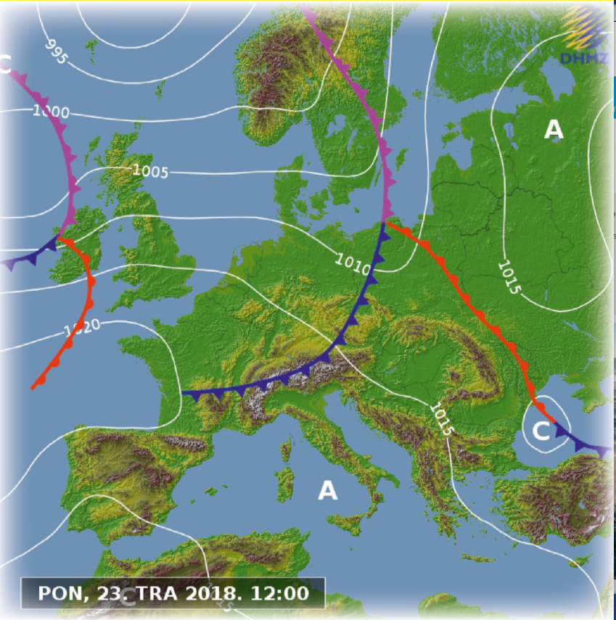

A. Imenuj barem jedan prostor ili područje iznad kojeg se nalazi na polje niskog tlaka zraka.

__________________________________________________________________________________

B. Odredi što predstavlja:

- plava linija _______________________________________________________________

- ljubičasta linija _______________________________________________________________

- crvena linija _______________________________________________________________

C. Pomoću sinoptičke karte opiši trenutnu razliku u vremenu iznad zapadne, srednje i južne Europe.

____________________________________________________________________________________________________________________________________________________________________

D. Navedi koja su polja tlaka važna za Hrvatsku.

__________________________________________________________________________________

__________________________________________________________________________________